Bubble Sort
Topik 12

Perhatikan tahapan pengurutan berikut :
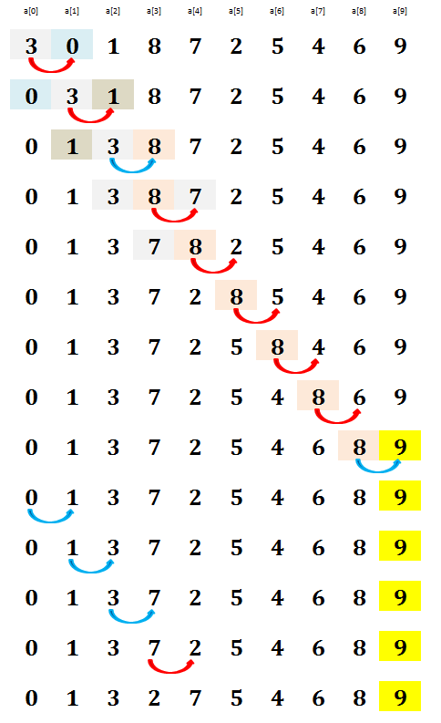
Perhatikan video berikut : ( tentang pengurutan data menggunakan buble sort)
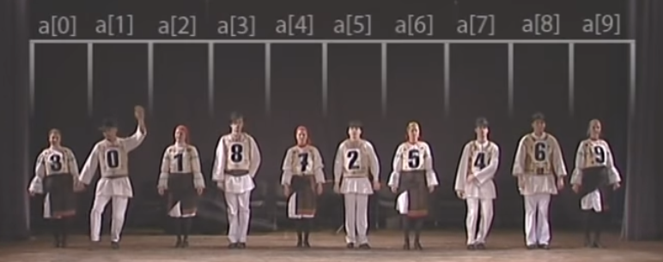
Alamat :
https://www.youtube.com/watch?v=lyZQPjUT5B4
Lanjutkan proses sorting menggunakan metode buble sort diatas ! (sesuai dengan video)
Baca juga modul Tentang Sorting hal 100 s/d 103

